**今日动态**

**2024/5/9 星期四**

**mmexport1590938236088**

**mmexport159093823608801入园情况**

**入园情况：**今天来了31位小朋友，所有小朋友全到齐，点赞！。

**于锦楠、王翊行、冯钰源、冯皓辰、张佳妮、张琳晞、李雨萱、臧宇朋、栾晞纯、邹羽晗、朱诗涵、万晞文、郑丽莎、张轩睿、李一阳、金芳伊、孙贝牙、张睿宸、郁明泽、袁明楷、赵天羽、杨景言、陆忻妍、黄钰洁、蔡晗熙、韩文雅、陈悦、朱明曦、高茗昀、王思宸、陈宇航**小朋友都能主动和老师打招呼，放好自己的物品并做好自主签到。

**02集体活动——亲子运动会**

今天是我们中班下学期的家长半日开放活动，爸爸妈妈们进入我们的学校，观察孩子们的区域游戏和分享交流，紧接着观摩了孩子们做早操，那整齐有力的动作让爸爸妈妈们纷纷举起手机记录。接着我们还开展了亲子运动会，在运动会中，孩子们和爸爸妈妈一起合作，共同完成比赛，在比赛的过程中体会到了竞赛的激烈和合作的重要性。

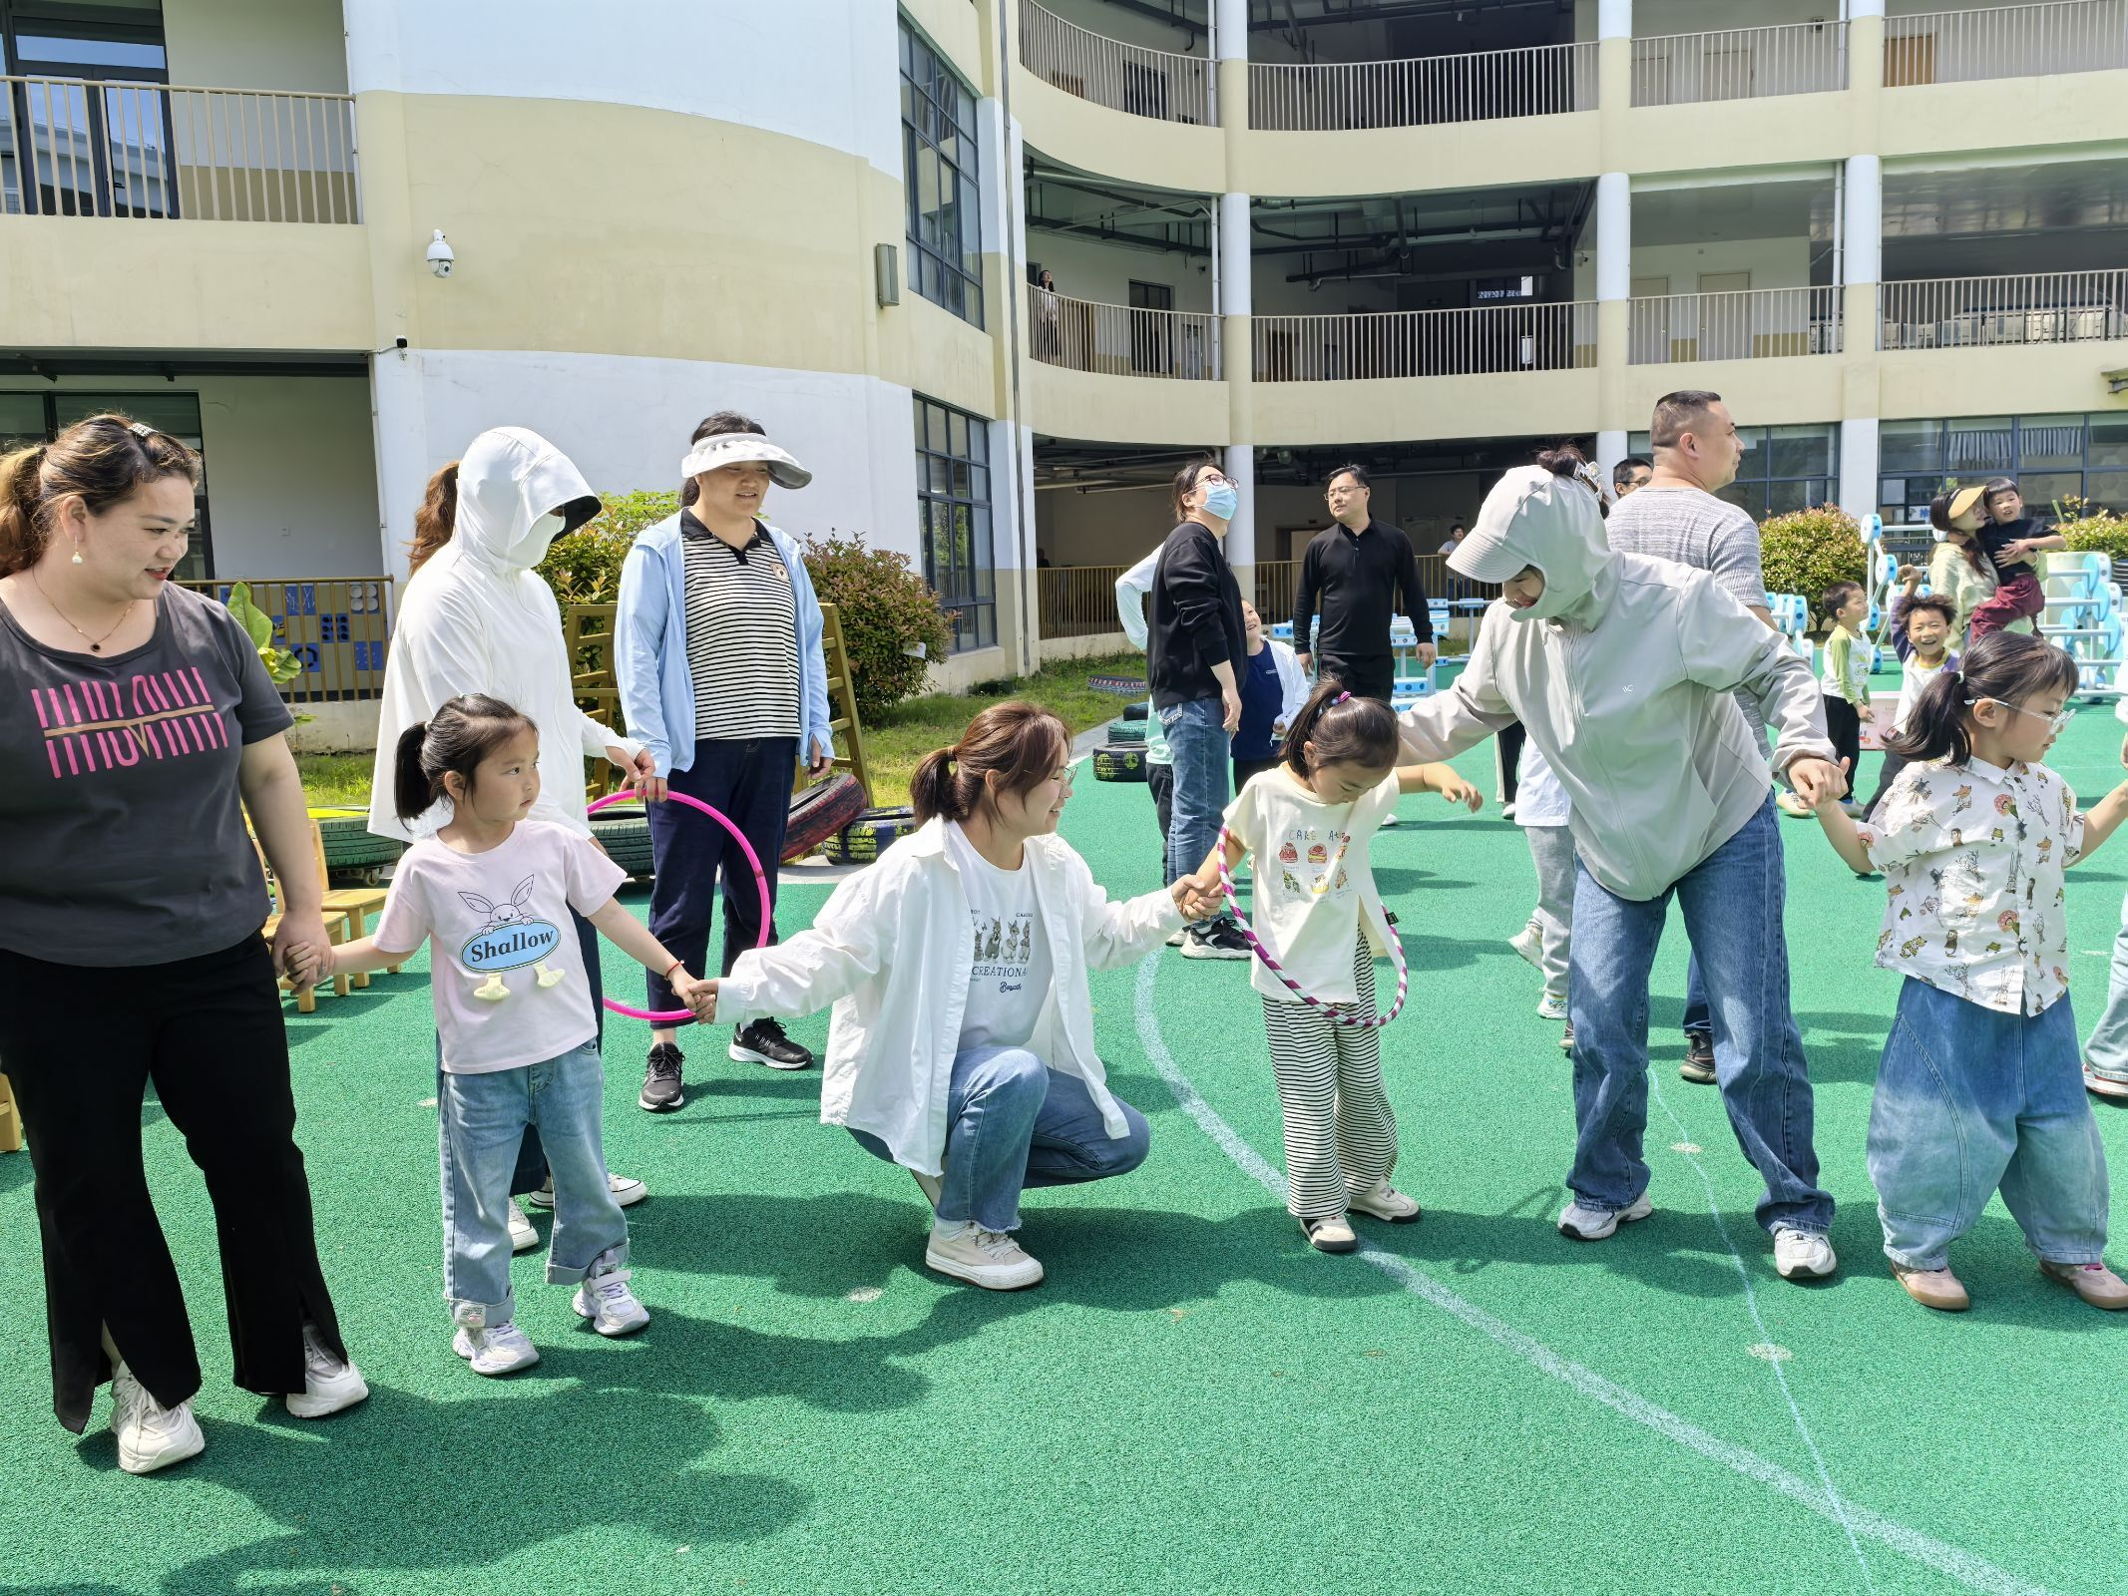 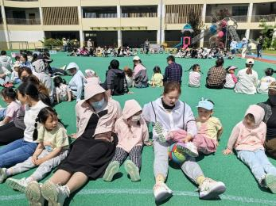 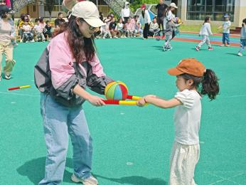 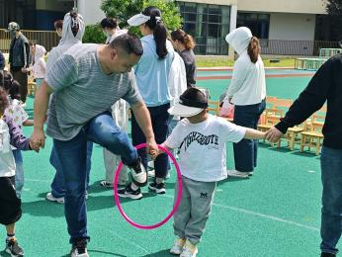

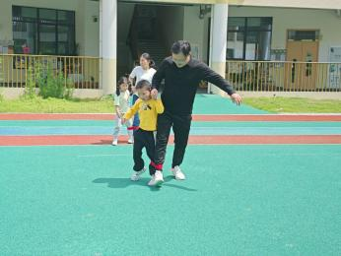 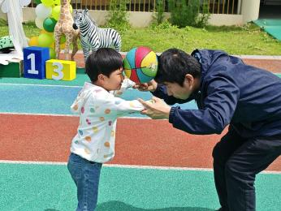 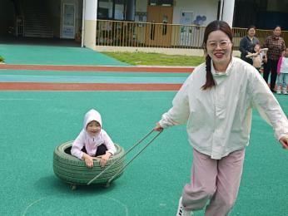 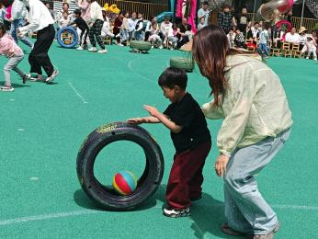

**mmexport1590938236088mmexport1590938236088**

**03生活活动**

1.一日三点及水果：

早点：牛奶、麻薯球；

午餐：意大利面、茶树菇乳鸽汤；

午点：咸粥；

水果：千禧、甜瓜。

午餐情况：今天所有孩子均能够全部吃完哦！

2.午睡情况：所有孩子都能够在12:40前全部入睡。

**mmexport1590938236088mmexport1590938236088**

**04家园共育**

1.请大家根据孩子制作的计划为孩子准备材料。